THE COLLEGE OF FPT POLYTECHNIC

IN DA NANG

----֎----



**MARKETING INTERNET**

Giảng Viên: *Lê Thị Đào*

Tên: Nguyễn Thành Linh

Lớp: *WD 18307*

Da Nang, ngày 23 tháng 7 năm 2023

**Mục Lục**

**1.1…………………… Giới thiệu wedsite…………………………**

**1.2………………Giới thiệu tổng quan về sản phẩm ………………..**

**1.3 ……….. …………..Danh mục sản phẩm …………………………**

**1.4…………………….. Đối thủ cạnh tranh……………………………**

**1.5…………………… Phân khúc thị trường………………………….**

**1.6…………………….. Phân khúc khách hàng……………………….**

**Giai đoạn 1 : Xây dựng trang wed bán hàng và tiến hành marketing trên internet**

**1.Xây dựng trang wed bán hàng**

* 1. **Giới thiệu wedsite :** [**https://shop.mixigaming.com/**](https://shop.mixigaming.com/)

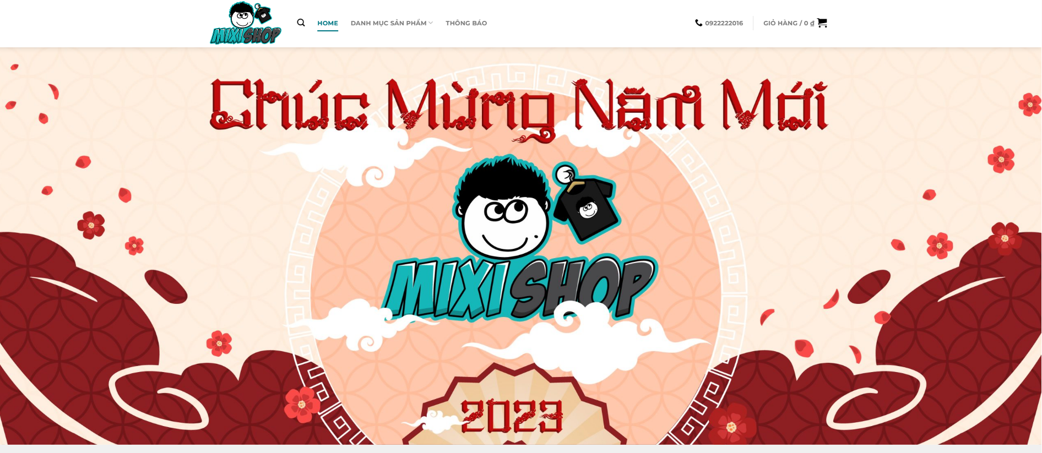

* 1. **Giới thiệu tổng quan về sản phẩm :**
* **Tên doanh nghiệp :** công ty TNHH Mixi
* **Địa chỉ :** Ngỏ 22, Thái Hà, Hà Nội
* **Lĩnh vực :** Bán Hàng lưu niệm.
* **Sản phẩm kinh doanh :** Mô hình , Bình nước , Aó , Quần .

**+ Mô Hình Theo Yêu Cầu :**

* **Đặc trưng :** Mô hình bán theo mấu và số lượng có hạn và dành riêng cho fan hâm mộ , hàng real . Hàng chất lượng cao nhưng giá thành bình dân cho mọi người siêu tầm .
* **Lợi thế :** Máy in màu mới nhất , đảm bào chất lượng đầu ra cao
  1. **Danh mục sản phẩm**
* **Danh mục 1 : Aó 3 lỗ**
* **Danh mục 2 : Mô hình mixi**
* **Danh mục 3 : Aó phông Mixi**
* **Danh mục 4 : Bình nước Mixi**

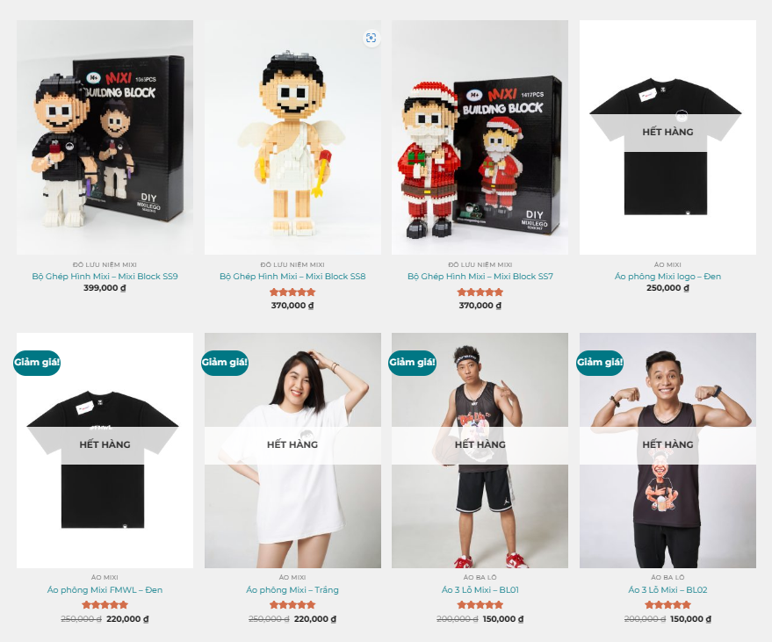

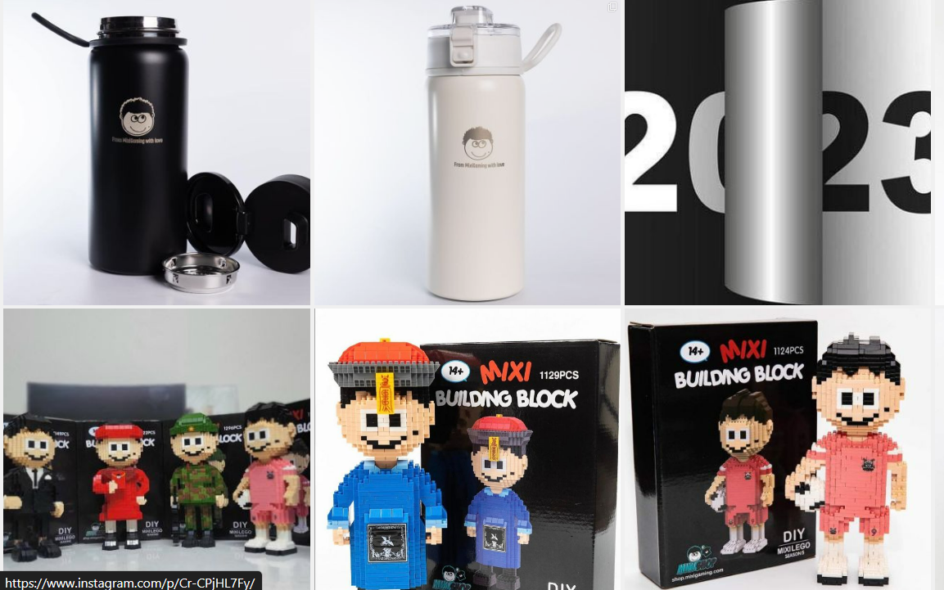

* 1. **Đối thủ cạnh tranh :**

|  |  |  |  |  |
| --- | --- | --- | --- | --- |
| **ĐẶC TÍNH** | **DOANH NGHIỆP** | **ĐỐI THỦ CẠNH TRANH** | | |
| **TÊN** | **Mixi** | **Levent** | **swe** | **Tlinh** |
| **Địa Chỉ** | Hòa Khánh Nam , Liên Chiểu , Đà Nẵng | Số 45 đường Phan Châu Trinh , P4 , TP HCM | Số 45 đường Phan Châu Trinh , P4 , TP HCM | Số 45 đường Phan Châu Trinh , P4 , TP HCM |
| **Điện Thoại** | 0813979994 | 0946432467 | 0975163716 | 056871435 |
| **Gía** | 99,000 | 200,000 | 129,000 | 135,000 |
| **Chất lượng** | Nhập khẩu | Nhập khẩu | Nhập khẩu | Nhập khẩu |
| **Khách hàng** | Học sinh – sinh viên | Học sinh – sinh viên | Học sinh – sinh viên | Học sinh – sinh viên |
| **Kỹ năng nhân viên** | Thái độ tốt , nhanh nhẹn , thân thiện, tận tình | Thân thiện , tận tình | Thái dộ tốt | Thân thiện tận tình |
| **Uy tín** | Tốt | Khá | Trung bình | Tốt |
| **Quảng cáo** | Facebook , wed | facebook | facebook | Facebook |
| **Giao hàng** | Nội thành: 2-3 ngày,  Ngoại thành : 5 ngày | Nội thành: 2-3 ngày,  Ngoại thành : 5 ngày | Nội thành: 2-3 ngày,  Ngoại thành : 5 ngày | Nội thành: 2-3 ngày,  Ngoại thành : 5 ngày |
| **Địa điểm** | Toàn quốc | Toàn quốc | Toàn quốc | Toàn quốc |
| **Chào hàng đặt biệt** | Đồng giá 79k vào các diệp lễ và tri ân khánh hàng vào sinh nhật | Giảm giá 10 % vào dịp lễ | Mua 1 tặng 1 vào lễ | Mua 1 áo và free ship vào lễ |

* Hiện nay thị trường hàng lưu niệm cạnh tranh gây gắt, Nhưng trên thực tế có rất ít doanh nghiệp cạnh tranh lành mạnh . Có nghĩa là thực tế trên thị trường cs rất nhiều cơ sở để cạnh tranh , doanh nghiệp, cửa hàng báng hàng lưu niệm kém chất lượng tràng lang trên thị trường hiện nay .
  1. **Phân khúc thị trường :**
* Hàng lưu niệm được rất nhiều local brand sản xuất tại việt nam, với khả năng hoạt động đáng tinh cậy và có khả năng phục vụ khách hàng muốn phối đồ và làm đẹp của học sinh – sinh viên thì có những chiếc áo phông đẹp và những mô hình hợp thời để trang trí phòng sẽ gia tăng trong tương lai
* Gần trường đại học tài chính marketing, trường cao đẵng FPT polytecnic , gần trường đại học kinh tế , đại học duy tân ,…...

nơi tập trung nhiều bạn trẻ sinh viên và học sinh có nhu cầu . giá thuê mặ bằng không quá 7tr.

Địa điểm : Hòa Khánh Nam , Liên Chiểu , Đà Nẵng

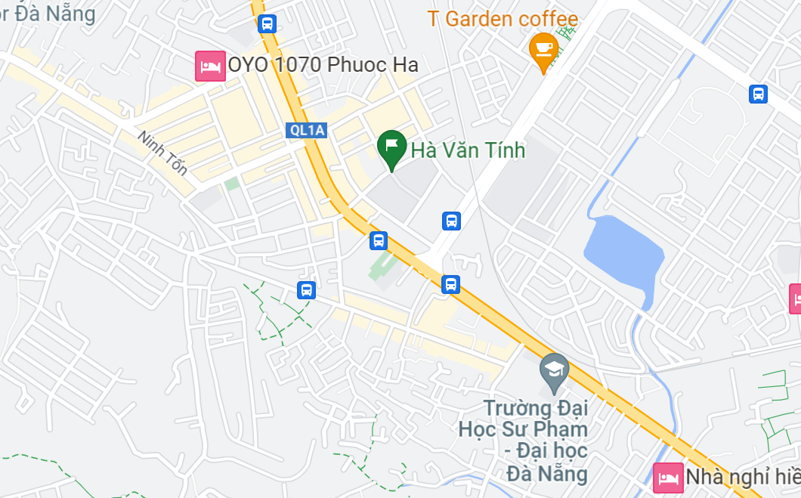

**Hình 1.1 Địa điểm phân phối**

* 1. **Phân khúc khách hàng :**

|  |  |
| --- | --- |
| **Địa điểm** | **Mô tả sơ lược** |
| **Ai sẽ là khách hành của bạn ?** | Những bạn học sinh – sinh viên có nhu cầu mặc đẹp, và phối đồ theo phong cách riêng |
| **Tuổi** | **Học sinh :** 15-18 tuổi  **Sinh viên :** 18-14 tuổi |
| **Địa điểm** | Đà nẵng và các vùng lân cận |
| **Giới tính** | Nam , nữ |
| **Mức lương** | Học sinh có thu nhập từ gia đình khoảng 1.500.000  Sinh viên : có nguồn thu nhập khoảng 500,000 đến 2,000,000 vnd |
| **Khi nào bạn thì họ mua sản phẩm ?** | Từ 1-2 tháng 1 lần |

2.1 Quảng bá thượng hiệu trên zalo :

- Zalo Marketing : về quan điểm chung zalo là môt ứng dụng có chổ đứng ở Việt Nam. Vì thế, số lượng người sữ dụng rất nhiều. Việc doanh nghiệp, công ty sử dụng Zalo Marketing để tăng doanh thu thị phần cũng có cơ sở hợp lí, Vì cộng đồng zalo của Việt Nam cũng khá đông và khá là dễ dùng

- Quản bá Zalo Marketing : khi bạn muốn bán sản phẩm của công ty hoặc doanh nghiệp. bạn có thể kên tran chủ zalo.me để đăng kí quản trị viên .

* 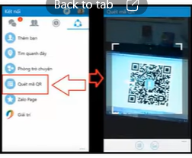
* Dùng mã qr có thể nhanh hơn và tiện lợi hơn

-

3.1 Quản bá trên Fangage

trên trang fage có thể chạy quảng cáo để tiếp cận đến nhiều người hơn và lượng người dùng fb ở Việt Nam và trên Thế giới rất nhiều có thể chay quản cáo trên trang cũng là một phương án phát triển thị trường khá là nhanh.

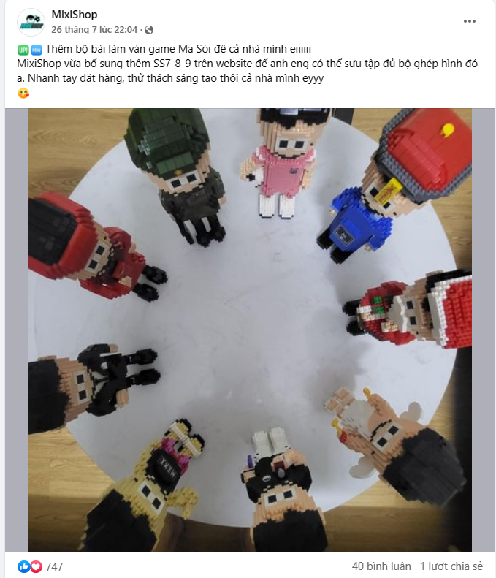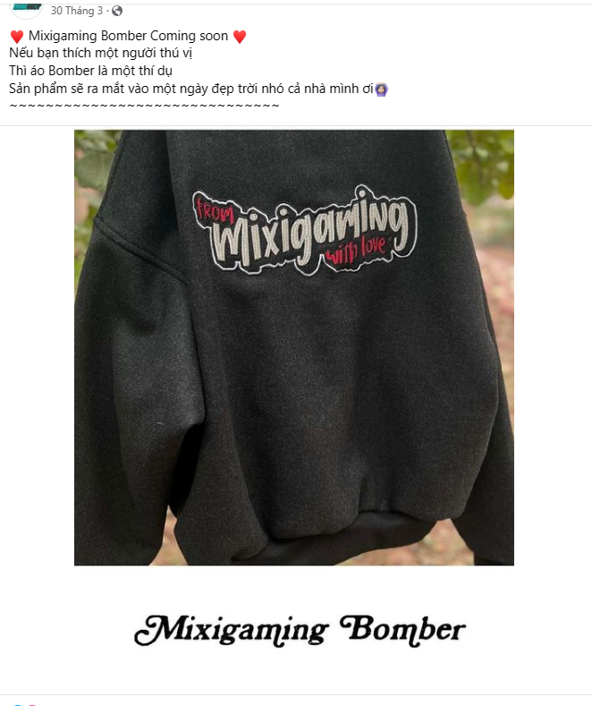

3.2 Quảng bá trên facebook

- có thể chia sẻ cái trang wed của bản thân lên trang cá nhân cho nhiều người biết tới và để ý thị hiếu của mọi người thay đổi đẻ phù hợp với mọi người trên facebook .

Ban đầu có thể nhờ những người thân của mình chia sẻ để lang rộng thị trường ra nhanh hơn , để những mặt hàng của mình nhiều người biết tới . để người này share cho người khác thị trường sẽ phát triển hơn

Còn một cách khác là bỏ tiền để chạy quảng cáo để cho tiếp cận đến mọi người cực nhanh phát triển siêu nhanh nhưng ta phải hiểu người dùng để mọi người có thể quay lại mua hàng vào những lần tiếp theo nữa . chứ không phải mua một lần

4.1 email marketing

- chúng ta làm là list lại những khách hàng thân thiết và những đối tác làm việc với chúng ta , lưu thông tin khách hàng lại để cs những ưu đãi hoặc khuyến mãi cho khách hàng như mua 1 tặng 1 , giảm giá theo phần trăm .

- nhằm tạo ra chiến lược để thu hút một lượng khách hàng không hề nhỏ , những email đang dần ít người quan tâm , nên chúng ta cần đánh mạnh vào trên face hoặc intar nhiều hơn .

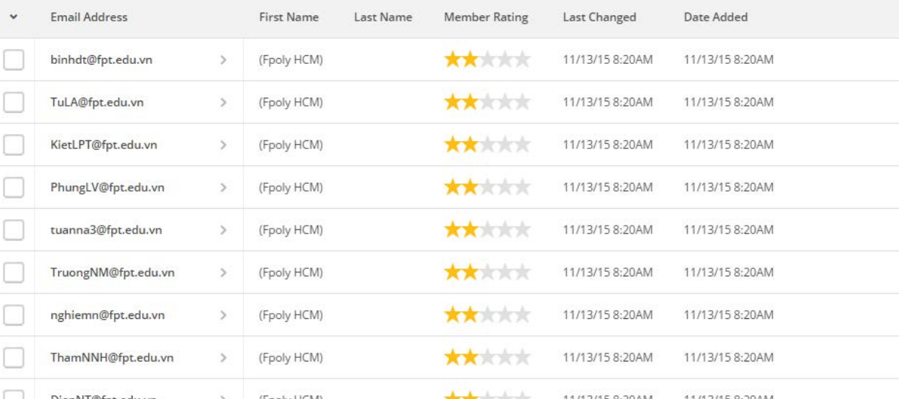

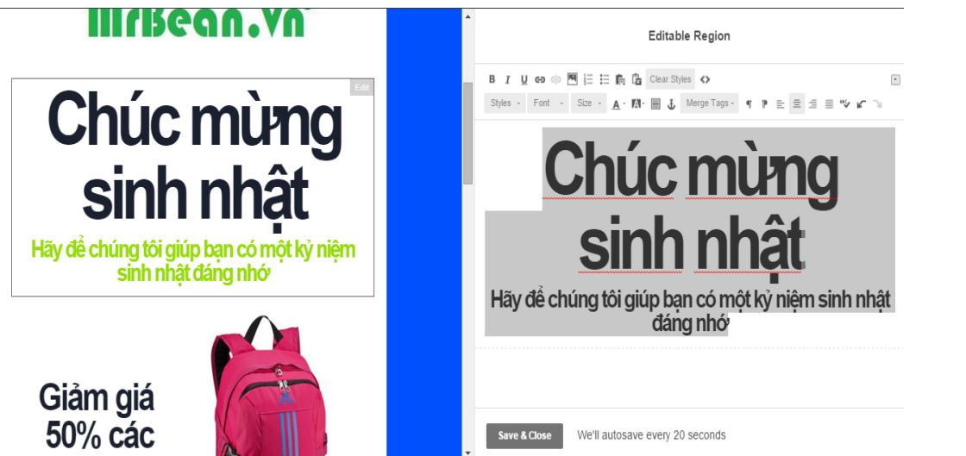

5.1

